

Министерство образования и молодежной политики Свердловской области

ГАПОУ СО «Екатеринбургский колледж транспортного строительства»

Отчёт по учебной практике

УП 01.01

Выполнил: Малюгин Кирилл Алексеевич

Группа: ПР-22

Преподаватель: Мирошниченко Г.В.

2023

Содержание

1. **Задание №6.1** 3

1.1 Описание задачи 3

1.2 Структура проекта 4

1.3 Описание разработанных функций 10

1.4 Алгоритм решения 10

1.5 Используемые библиотеки 11

1.6 Тестовые случаи 12

1.8 Описание пользовательского интерфейса 12

1.9 Приложение (pr screen экранов) 13

# 1. **Задание №6.2 (вариант 3)**

## Описание задачи

Выполнить задание по варианту в XamarinForms, стилизовав приложение с помощью CSS и используя макет CaruselPage, классы и коллекции.

3 вариант – создать проект с 3-я страницами

А) На главной странице создать список онлайн-бронирование гостиницы

(заказ гостиницы) со следующими полями с возможностью группировки по

категории, наверху должен быть заголовок для страницы – Онлайн-

бронирование гостиницы – выделен синим курсивом:

Название (с фото), Номер, Директор, Телефон, Категория, Число мест,

Стоимость, Фамилия, Адрес, Возраст, Дата заезда, Срок проживания, Оплата

(безналичный расчет или наличный расчет).

После выбора гостиницы снять выделение элемента списка.

Внизу страницы 2 кнопки – 1. «Выбор количества мест» (переход на 3-

ую модальную страницу), 2. «Расчет стоимости проживания» (переход на 2-ю

модальную страницу – стоимость рассчитывается на 1 человека). Прописать

переходы с помощью методов навигации.

Б) На третьей странице – заголовок списка – «Выбор количества мест»,

название гостиницы (с фото), номер и цена номера по выбранному элементу

списка (гостиниц) с главной страницы, ввод количества мест – сделать

ограничение: количество мест не может быть больше 4-х и ввод количества

номеров (количество номеров не должно быть больше количества выбранных

мест для проживания), выбор категории номера из списка (значение

выбранной категории записывается в список в поле категория на главной

странице).

Внизу 2 кнопки – 1. «Расчет стоимости проживания» (переход на 2-ую

модальную страницу) и 2-ая кнопка – «Возврат на главную страницу» –

прописать переходы с помощью методов навигации.

В) На 2-ой модальной странице калькулятор для расчета стоимости

проживания в зависимости от количества мест или количества номеров (если

количество мест равно 4-м, берется цена за место*50%*4 (берется со 2-ой

страницы, если переход происходит с главной страницы, то количество мест

равно 1), срок проживания (вводится на 2-ой странице и сохраняется в поле

срок проживания на главной странице) и % скидки от возраста клиента

гостиницы (процент скидки: 40% - дети до 7 лет, пенсионеры 20% - студенты

и учащиеся, 10 % - многодетные семьи) . Рассчитанная стоимость отражается

на главной странице в поле – Стоимость.

Внизу

1. Кнопка – «Выбор количества мест» - переход на третью страницу

2. Кнопка для возврата на корневую страницу

3. Прописать методы для перехода на третью страницу и для возврата

на корневую страницу.

## Структура проекта

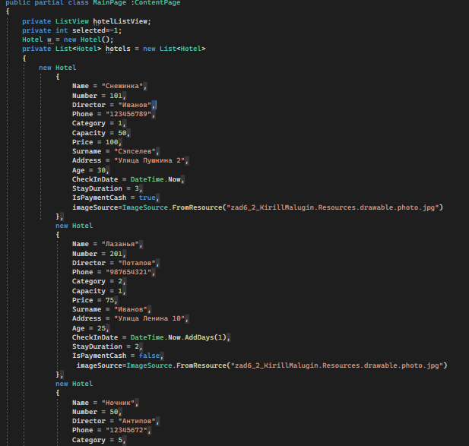

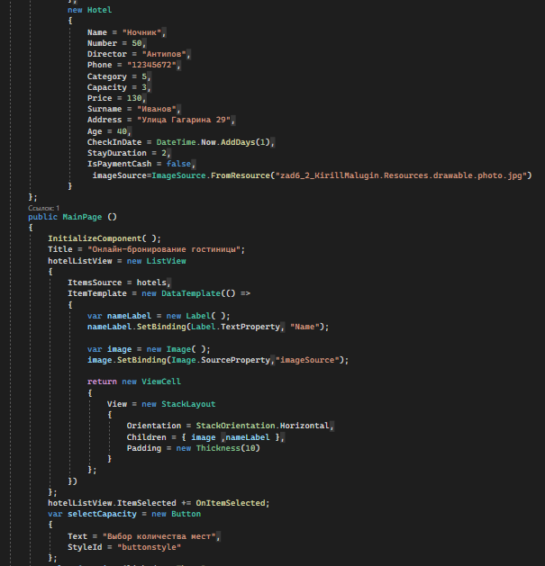

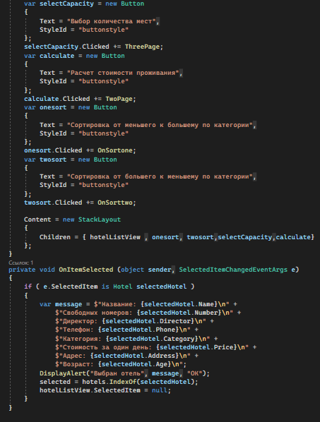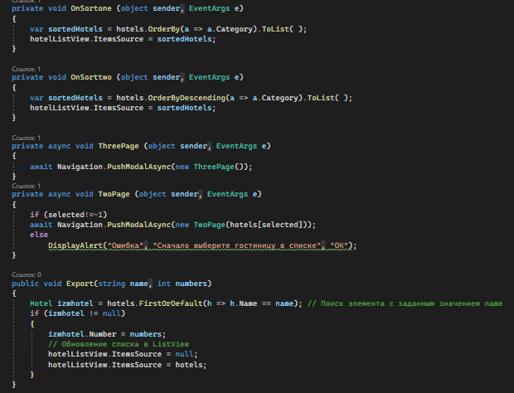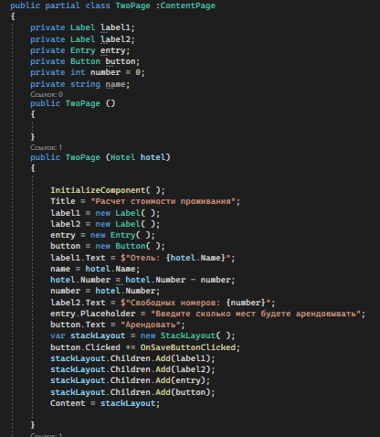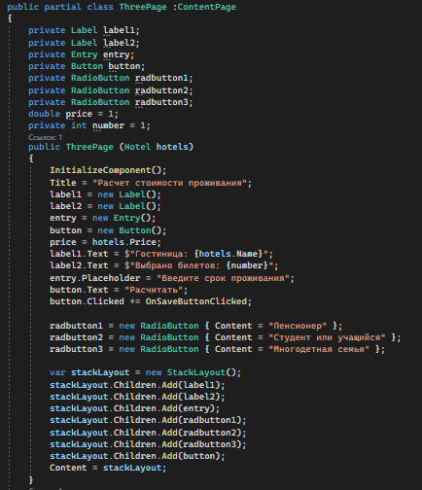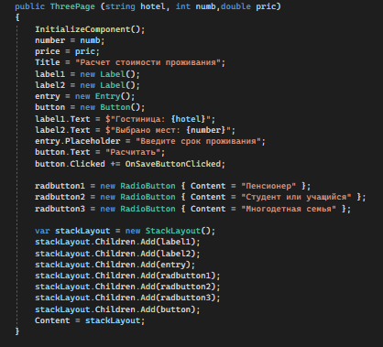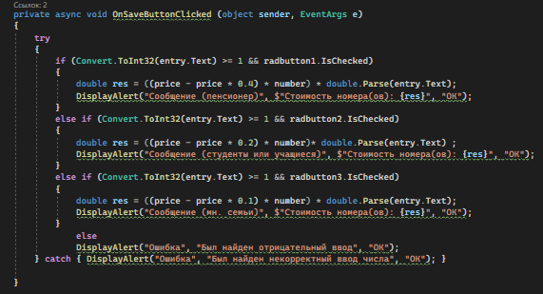

## Описание разработанных функций

## OnItemSelected – при выборе гостиницы в list view происходит вывод информации о ней.

## OnSortone – сортировка гостиниц по категории от меньшей к большей.

## OnSorttwo - сортировка гостиниц по категории от большей к меньшей.

## ThreePage – переход на третий экран, вводится число дней аренды.

## TwoPage – переход на второй экран, если у нас не была выбрана гостиница, выводится сообщение о ошибке.

## Алгоритм решения

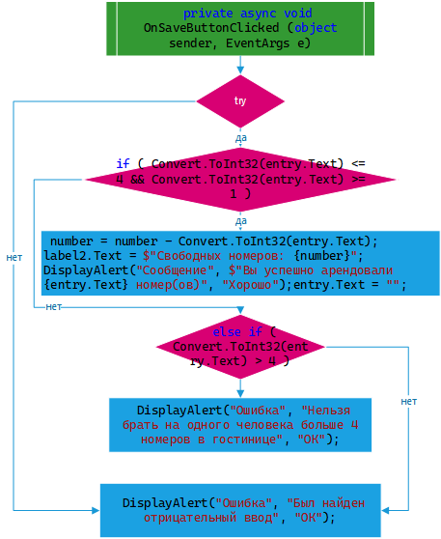

## 1.5 Используемые библиотеки

using System;

using System.Collections.Generic;

using System.ComponentModel;

using System.Linq;

using System.Text;

using System.Threading.Tasks;

## using Xamarin.Forms;

1.6 Тестовые случаи

## Если мы не выбрали отель и хотим перейти на второй экран, то есть на выбор количества мест, то у нас будет соответствующее сообщение:

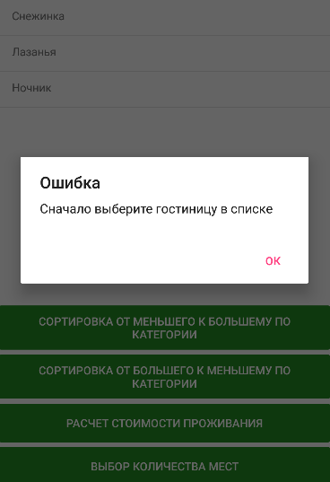

## Если мы при выборе количества мест вводим число больше 4, выводится сообщение:

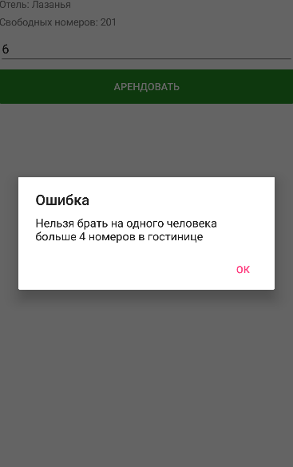

Или если мы вводим некорректную информацию: 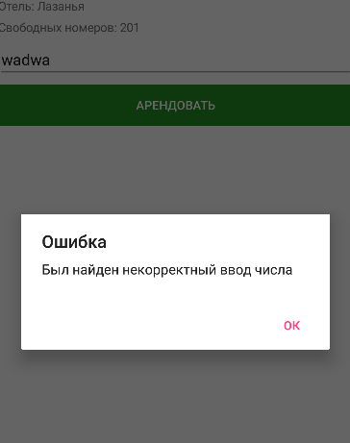

1.7 Используемые инструменты

Язык C#, Среда разработки Visual Studio, Xamarin Forms, Emulator Pixel 2 API 28 (Android 9.0).

## 1.8 Описание пользовательского интерфейса

List view – выбор гостиницы и вывод информации о ней.

SelectCapacity – переход на второй экран для выбора количества мест.

Calculate – переход на третий экран для расчета стоимости.

OnItemSelected – функция которая выводит информации о гостинице.

OnSortone,OnSorttwo – сортировка в list view гостиниц по категории.

## 1.9 Приложение (pr screen экранов)



